МІНІСТЕРСТВО ОСВІТИ І НАУКИ УКРАЇНИ
ЗАПОРІЗЬКИЙ НАЦІОНАЛЬНИЙ УНІВЕРСИТЕТ
Факультет фізичного виховання, здоров’я і туризму
Кафедра туризму та готельно-ресторанної справи

КВАЛІФІКАЦІЙНА РОБОТА
бакалавра

На тему: «Організація роботи закладів формату «dark kitchen» в Україні»
«Organization of the Work of «Dark Kitchen» Establishments in Ukraine

Виконала: студентка 4 курсу, групи 6.2410
Спеціальності «Готельно-ресторанна справа»
Освітньої програми «Готельно-ресторанна справа»
Стрюк Катерина Андріївна
Керівник: Криволапов Е.А.
Рецензент: Сидорук А.В.

Запоріжжя – 2024
МІНІСТЕРСТВО ОСВІТИ І НАУКИ УКРАЇНИ
ЗАПОРІЗЬКИЙ НАЦІОНАЛЬНИЙ УНІВЕРСИТЕТ
Факультет фізичного виховання, здоров’я і туризму
Кафедра туризму та готельно-ресторанної справи
Ступінь вищої освіти бакалавр
Спеціальність готельно-ресторанна справа

ЗАТВЕРДЖУЮ:
Завідувач кафедри туризму та
готельно-ресторанної справи
__________ Н. В. Маковецька
(підпис)
«__» ______________ 2024 року

ЗАВДАННЯ
НА КВАЛІФІКАЦІЙНУ РОБОТУ
Стрюк Катерини Андріївни

1.Тема роботи «Організація роботи закладів формату «dark kitchen» в Україні», керівник роботи Криволапов Е.А., затверджені наказом ЗНУ від «21» грудня 2023 року № 2189-с.
2. Строк подання студентом роботи _____________ 2024 року.
3. Основна частина роботи присвячена дослідженню та аналізу роботи закладів формату «dark kitchen» з метою виявлення проблем та можливостей для покращення їх роботи, що може бути корисним для підприємців у сфері ресторанного бізнесу та інших зацікавлених осіб.
4. Зміст розрахунково-пояснювальної записки (перелік питань, які потрібно розробити):
1. Вивчити теоретичні аспекти функціонування закладів формату «dark kitchen».
2. Дослідити організацію роботи у закладах формату «dark kitchen» в Україні.
3. Проаналізувати організацію роботи закладу формату «dark kitchen» на прикладі «PIZZA на дровах!» м.Запоріжжя.

5. Перелік графічного матеріалу (з точним зазначенням обов’язкових креслень): 50 літературних посилань.
6. Консультанти роботи:
Розділ | Консультант | Підпис, дата
 |  | Завдання видав | Завдання прийняв
Розділ 1 | Криволапов Е.А. | 25.01.24 | 25.01.24
Розділ 2 | Криволапов Е.А. | 20.03.24 | 20.03.24
Розділ 3 | Криволапов Е.А. | 23.04.24 | 23.04.24

7. Дата видачі завдання «__» ________________ 2024 року.

КАЛЕНДАРНИЙ ПЛАН
№  з/п | Назва етапів кваліфікаційної роботи | Строк виконання етапів роботи | Примітка
1. | Вступ. Вивчення проблеми, опрацювання джерел та публікацій. | Січень 2024 р. | виконано
2. | Написання першого розділу | Лютий 2024 р. | виконано
3. | Написання другого розділу | Березень 2024 р. | виконано
4. | Написання третього розділу | Квітень 2024 р. | виконано
5. | Написання висновків, комп’ютерний набір роботи | Травень 2024 р. | виконано
6. | Попередній захист кваліфікаційної роботи на кафедрі | Травень 2024 р. | виконано

Студент ________________ К.А. Стрюк
(підпис)

Керівник роботи (проекту) _____________ Е.А. Криволапов
(підпис)

Нормоконтроль пройдено

Нормоконтролер ______________ Е.А. Криволапов
(підпис)

РЕФЕРАТ

Кваліфікаційна робота – 50 сторінок, 4 додатки, 50 літературних посилань.
Мета – вивчення організації роботи закладів формату «dark kitchen» в Україні.
Об’єкт дослідження – заклади формату «dark kitchen» в Україні.
Предмет дослідження – організація роботи закладів формату «dark kitchen» в Україні.
Методи дослідження: теоретичний аналіз літературних джерел, порівняльний та метод системного підходу.
Основна частина роботи присвячена дослідженню та аналізу організації роботи закладів формату «dark kitchen» в Україні : виявлення проблем та можливостей для покращення їх роботи.

РЕСТОРАН, РЕСТОРАННІ РЕСУРСИ, ТЕМНІ КУХНІ, ОРГАНІЗАЦІЯ, КОНКУРЕНТОСПРОМОЖНІСТЬ.

ABSTRACT

Qualification work – 50 pages, 4 appendices, 50 literary references.
The goal is to study the organization of the work of "dark kitchen" establishments in Ukraine.
The object of the study is "dark kitchen" establishments in Ukraine.
The subject of the study is the organization of the work of "dark kitchen" establishments in Ukraine.
Research methods: theoretical analysis of literary sources, comparative and system approach method.
The main part of the work is devoted to the research and analysis of the organization of the work of "dark kitchen" establishments in Ukraine: identifying problems and opportunities for improving their work.

RESTAURANT, RESTAURANT RESOURCES, DARK KITCHEN, ORGANIZATION, COMPETITIVENESS.

ПЕРЕЛІК УМОВНИХ ПОЗНАЧЕНЬ, СИМВОЛІВ, ОДИНИЦЬ, СКОРОЧЕНЬ ТА ТЕРМІНІВ

Р. – рік;
Ст. – століття;
Т.і. – та інше;
Грн. – гривня;
% – відсоток;
Хв. – хвилина;
С – село;
Км – кілометр;
°С – градус за Цельсієм;
М – метр;
Га – гектар;
Год. – година.

ЗМІСТ

Вступ 8
РОЗДІЛ 1 9
ТЕОРЕТИЧНІ ОСНОВИ РОБОТИ ЗАКЛАДІВ ФОРМАТУ «DARK KITCHEN» 9
1.1 Сутність поняття закладів формату «dark kitchen» 9
1.2 Кухні формату «dark kitchen» в Україні 14
РОЗДІЛ 2 19
2.1 Мета та завдання дослідження 19
2.2 Методи дослідження 19
2.3 Організація дослідження роботи закладів формату «dark kitchen» в Україні 19
РОЗДІЛ 3 21
АНАЛІЗ ДІЯЛЬНОСТІ РЕСТОРАНІВ «» В УКРАЇНІ 21
3.1 Dark Kitchen як тренд сучасності в Україні 21
3.2 Аналіз організації роботи закладу «PIZZA на дровах!» м.Запоріжжя формату «dark kitchen» 28
ВИСНОВКИ 31
ПЕРЕЛІК ПОСИЛАНЬ 32
ДОДАТКИ 36

Вступ

У сучасному світі гастрономічна індустрія пройшла значну еволюцію, внаслідок чого з'явилися нові формати закладів громадського харчування. Одним з найбільш актуальних напрямків є формат «dark kitchen», який набуває все більшої популярності в Україні.
«Dark kitchen» – це заклад громадського харчування, де відсутнє приміщення для прийому відвідувачів, а основною діяльністю є приготування та доставка їжі. Враховуючи значну конкуренцію у галузі харчового сервісу, особливо у великих містах, розуміння організаційних аспектів роботи закладів формату «dark kitchen» стає дедалі важливішим для підприємців, що мають намір впровадити такий вид бізнесу.
У сучасному світі зростає популярність онлайн-замовлень їжі. Концепція «dark kitchen», також відома як «кухня без зала», є одним з інноваційних підходів до гастрономічного бізнесу, яка відповідає мінливим потребам споживачів. Ця концепція передбачає здійснення готування і доставки їжі без наявності фізичного ресторану, де клієнти можуть страви замовляти лише онлайн.
Ця кваліфікаційна робота має на меті дослідити організацію роботи закладів формату «dark kitchen» в Україні. Наша країна має великий потенціал для розвитку гастрономічного бізнесу. Завдяки зручному географічному розташуванню, розвиненій інфраструктурі та високій кількості населення, вона є привабливою для відкриття закладів формату «dark kitchen».
Вони є новими гравцями у гастрономічній індустрії, організовуючи свою роботу за принципом виключної онлайн-доставки без фізичної присутності клієнтів.
Об’єкт дослідженням – заклади формату «dark kitchen».
Предмет дослідження – організація роботи закладів формату «dark kitchen» в Україні.

РОЗДІЛ 1

ТЕОРЕТИЧНІ ОСНОВИ РОБОТИ ЗАКЛАДІВ ФОРМАТУ «DARK KITCHEN»

1.1 Сутність поняття закладів формату «dark kitchen»

У сучасному житті споживачі з усіх верств суспільства цінують комфорт, безпеку та економію часу. Через постійні зміни та адаптацію до сучасного світу ресторанна індустрія також перебуває під тиском змін. У цьому контексті ресторатори впроваджують нові бізнес-моделі, цікаві ресторанні формати та нестандартні форми обслуговування клієнтів.
Ресторани «темної кухні» (dark kitchen – дарк кітчен) працюють тільки на винос. Це служба приготування їжі з доставкою. Формат закладу ресторанного господарства «dark kitchen» – перекладається, як «темна кухня».
Вперше поняття «темної кухні» було сформульовано в Америці в 2015р., там же з'явилися піонери цього бізнесу [1].
Втім, схожість з темними кухнями існувала вже давно. Спочатку як додаткова послуга до ресторанного бізнесу. Ще за радянських часів у багатьох закладах громадського харчування була кухня, де продавали готові страви та випічку, а в самому закладі також пропонували комплексні обіди. Однак страви не доставлялися до ресторану.
У перекладі «темні кухні» – це заклади, де немає місць для сидіння, їжа готується тільки для доставки, а також може бути окрема зона для замовлення. Такі заклади не є новим явищем для світової ресторанної індустрії, а сам термін «dark kitchen» з'явився в Китаї.
Термін «темна кухня» з'явився саме в Китаї. Адже саме Китай лідирує у світі з доставки готових страв, маючи величезний ринок їжі на замовлення (китайці витрачають на це десятки мільярдів доларів щороку). У цих країнах (Китаї та США) ресторани першими відчули попит нових клієнтів, що призвело до падіння доходів і подальшого виходу з ринку багатьох гравців.
Сьогодні це робить більшість кафе та ресторанів. У конкурентному середовищі власники не повинні покладатися лише на клієнтів. Вони змушені шукати нові способи заробітку, щоб виправдати утримання персоналу в прохідних місцях, високу орендну плату, якісний ремонт, художнє та музичне оформлення тощо.
"Dark kitchen" (також відомий як "ghost kitchen", "virtual kitchen", "cloud kitchen" або "commissary kitchen") - це концепція закладів громадського харчування, які працюють без фізичної залі для прийому відвідувачів і спрямовані виключно на готування та доставку їжі.
У закладах формату "dark kitchen" відсутній традиційний зал для обслуговування гостей. Замість цього, ці заклади фокусуються на підготовці їжі, яка потім доставляється до клієнтів через різноманітні канали, такі як доставка замовлення онлайн, популярні сервіси доставки їжі або власна кур'єрська служба.
Такий формат має багато переваг і позитивних моментів. Наприклад, вони можуть не орендувати велику залу для обслуговування клієнтів і заощадити на зарплаті персоналу. Адже для роботи темної кухні не потрібен такий персонал, як бариста, офіціанти, менеджери чи бармени. Ще одна перевага полягає в тому, що це дозволяє протестувати свій бренд і створити клієнтську базу в умовах низького ризику без великих початкових інвестицій перед відкриттям ресторану. Однак цей формат має обмеження, оскільки він не створює атмосферу, подібну до ресторанної.
Одна з основних переваг "dark kitchen" полягає в тому, що вони знижують витрати на оренду та обладнання порівняно з традиційними ресторанами зі залом для відвідувачів. Також цей формат надає можливість зосередитись на підвищенні ефективності процесу готування та доставки їжі, а також забезпечити швидке та зручне обслуговування клієнтів (Додаток Ж).
Вони просто підписують договір з кур'єрською компанією і розміщують свої дані на сайті агрегатора. Споживачі бачать це оголошення і роблять замовлення через сайт. Таким чином, витрати на рекламу залишаються незмінними, але завдяки співпраці з агрегатором доставки він може швидко популяризувати свої послуги та тестувати попит клієнтів на певні види їжі.
Іноді може бути набагато дешевше найняти власну службу доставки або фрілансерів. Підприємства також можуть використовувати різні види транспорту, такі як велосипеди, гіроскутери, моноколеса та самокати, щоб заощадити пальне.
"Dark kitchen" можуть працювати як самостійні підприємства або бути частиною існуючих ресторанних мереж. Вони часто спеціалізуються на конкретному виді кухні або продукті, що дозволяє їм ефективно використовувати ресурси та задовольняти попит на певні кулінарні пропозиції.
За останні роки "dark kitchen" стали все популярнішими, особливо серед молодих споживачів, які шукають зручні та швидкі варіанти харчування без необхідності відвідування ресторанів. Такий формат також дозволяє підприємствам більш гнучко реагувати на змінюваність потреби ринку і споживачів. Вони можуть швидко адаптувати своє меню, експериментувати з новими стравами та пропозиціями, орієнтуватись на популярні тренди та сезонність продуктів.
Заклади формату "dark kitchen" також забезпечують зручність для клієнтів, оскільки вони можуть замовляти їжу в будь-який зручний для них час та отримувати доставку без необхідності виходити з дому. Це особливо актуально в сучасному світі, де швидкість та зручність є важливими чинниками для споживачів.
Додатково, формат «dark kitchen» дозволяє знизити ризик фінансових втрат, пов'язаних з непопулярними ресторанними залами або недостатньою кількістю відвідувачів. Оскільки основний фокус зосереджений на доставці, підприємства можуть оптимізувати витрати та забезпечити більш стабільний потік замовлень.
«Dark kitchen» – це не фірмові точки, а це означає, що вони можуть пропонувати різні стилі їжі і мають гнучкість, щоб задовольнити ширше коло клієнтів. Вони також дозволяють швидко і легко змінювати меню відповідно до нагоди без необхідності змінювати обладнання чи декор. Мета темних кухонь – просувати бренд ресторану та заохочувати клієнтів до вироблення певних звичок. «Dark kitchen», якщо їх правильно організувати, працюють на власний прибуток. Завдяки таким закладам ресторанного господарства не потрібно їхати в певне місце, щоб обслуговувати клієнтів у їхньому районі та підтримувати їхні звички.
Звичайно, завдяки своїм значним перевагам, цей вид бізнесу набагато простіше організувати, ніж традиційний ресторанний бізнес. Все, що потрібно – це виробниче приміщення, персонал, який готуватиме їжу, та обладнання, яке можна орендувати. Невеликим недоліком є те, що витрати на робоче обладнання неоптимізовані. І ще одним незначним недоліком є те, що дані заклади не передбачають великого різноманіття страв, але з іншого боку, завжди можна орієнтуватися на виготовлення тієї продукції, яка у наш час найбільше приваблює споживача [2].
Хоча формат закладів "dark kitchen" має свої переваги, він також має деякі недоліки, які варто враховувати:
- Відсутність прямого контакту з клієнтами. Одним з основних недоліків "dark kitchen" є відсутність можливості прямого спілкування з клієнтами. Відсутність фізичної присутності може призвести до меншої зв'язку з клієнтами та втрати можливості негайної відповіді на їхні запити чи скарги.
- Обмеженість меню. Заклади "dark kitchen" часто спеціалізуються на конкретному типі кухні або стравах, що обмежує розмаїтість вибору для клієнтів. Деякі клієнти можуть бути обмежені в своїх вподобаннях або дієтарних обмеженнях.
- Виклики з доставкою. Для закладів "dark kitchen" доставка готових страв є важливою складовою. Проте, це може становити виклик з точки зору логістики, особливо в часи пікового попиту. Перевезення їжі до клієнтів збільшує ризик псування страви або затримок у доставці.
- Залежність від технологій. Заклади "dark kitchen" сильно покладаються на технології для управління замовленнями, доставкою та іншими аспектами своєї діяльності. Проблеми з технічними засобами або відключення мережі можуть призвести до перебоїв у роботі та незадоволення клієнтів.
- Відсутність атмосфери та досвіду. Одним з основних аспектів традиційних ресторанів є атмосфера, де клієнти можуть насолоджуватися не лише їжею, але й соціальним оточенням. В форматі "dark kitchen" відсутня можливість насолоджуватися атмосферою ресторану та міжособистими взаємодіями.
Незважаючи на ці недоліки, формат закладів "dark kitchen" продовжує зростати в популярності, і багато з них активно працюють над удосконаленням процесів та вирішенням зазначених проблем, щоб забезпечити задоволення клієнтів та досягти успіху у галузі доставки готових страв.
Загальновідомо, що однією з головних проблем рестораторів і одним з факторів, що стримують розвиток ресторанного бізнесу в результаті насичення ринку, є «брак приміщень». Те, що вважається «хорошим» простором, заповнюється майже миттєво, а орендна плата постійно завищується за рахунок промоакцій, що робить навіть найбільш привілейовані ресторани збитковими. Формат «dark kitchen» став відносно недорогим рішенням для закладів другої лінії.
Недивно, що як стартапи, такі мережі з великим досвідом починають використовувати формат «темної кухні» як інструмент для розширення ринку та конкуренції.
Загалом, «dark kitchen» – це місце, де працівники працюють виключно над приготуванням їжі для доставки додому або в офіс, а споживачі замовляють їжу через онлайн-платформу.
Отже, можна прийти до висновку, що заклади формату "dark kitchen", також відомі як "віртуальні кухні", є ресторанними або кулінарними підприємствами, які спеціалізуються на приготуванні їжі для доставки або забору. Сутність цього концепту полягає в тому, що вони не мають фізичного ресторанного залу або приміщення для обслуговування клієнтів на місці.
Заклади формату "dark kitchen" зазвичай працюють виключно як виробничі підприємства, де готують страви для доставки. Вони можуть бути розташовані в будь-якому місці, яке зручно для логістики доставки. Це можуть бути склади, приміщення з відповідною кухонною інфраструктурою або навіть розширення вже існуючих ресторанів.
Основною перевагою формату "dark kitchen" є можливість зосередитися на процесі готування і забезпеченні якісної їжі без необхідності обслуговування клієнтів на місці. Такі заклади можуть спеціалізуватися на певних видів кухонь або пропонувати різноманітні кулінарні концепції без обмежень, що зазвичай пов'язані з фізичними обмеженнями приміщення.
Однак, формат "dark kitchen" також має свої виклики і недоліки. Зокрема, відсутність присутності на місці може ускладнити контроль якості, взаємодію з клієнтами і вирішення проблем, що виникають під час доставки. Крім того, конкуренція в цьому сегменті ринку може бути високою, оскільки віртуальні кухні стають все більш популярними.

1.2 Інноваційні віяння у ресторанному господарстві

Сучасна індустрія ресторанного бізнесу постійно поширюється та видозмінюється під впливом різних факторів внутрішнього та зовнішнього середовища. Як сфера підприємницької діяльності, ресторанне господарство виконує соціальні (задоволення потреб споживачів) та економічні функції (підприємницька одиниця сфери обслуговування). Економічні функції сфери ресторанного господарства розглядаються як єдиний комплексний механізм виробництва й обігу продукції, що забезпечує ресторанному бізнесу певні переваги порівняно з іншими галузями народного господарства. Сучасна практика ведення будь-якої економічної діяльності свідчить, що підприємства з метою зміцнення своїх конкурентних позицій на ринку та формування ефективного плану розвитку достатньо часто мають вдаватися до певних інноваційних змін. Це обумовлює доцільність дослідження проблематики створення передумов для впровадження ефективних інновацій на українських підприємствах, у тому числі й тих, діяльність яких прямо чи опосередковано пов’язана зі сферою ресторанного господарства. Як жодна інша галузь, цей напрямок діяльності вимагає серйозного осмислення світового досвіду і пильної уваги до перспектив його використання на українському ринку. Сучасна політика закладів ресторанного господарства головною метою ставить питання задовольнити бажання людей, тому в умовах жорсткої конкурентної боротьби, яка виникає в ресторанному бізнесі, постає питання відходу не тільки від традиційних методів обслуговування, технологій приготування кулінарної продукції, розважальних заходів, а також й управління цими процесами.
Отже, заклади ресторанного господарства мають впроваджувати найновітніші інноваційні технології, методи та методики як на рівні обслуговування і приготування кулінарної продукції, так і на рівні інноваційного управління закладом. Досвід економічного і соціального розвитку суспільства підтверджує, що сталий розвиток усіх сфер, у тому числі 34 й ресторанного господарства, може бути забезпечений виключно завдяки інноваційним технологіям на макро-, мезо- та мікрорівнях, оскільки вони сприяють модернізації та структурній перебудові економіки. Слово «innovation» у перекладі з англійської мови означає «нововведення», «новизна», «новаторство». Поняття «інновація» вперше увів в економічну науку в 1912 році австрійській учений Йозеф Шумпетер. Він розглядав інновацію (нововведення) як засіб подолання економічної кризи за допомогою змін у господарському процесі шляхом створення і впровадження інновацій. За Шумпетером через нововведення підприємство може використовувати нові конкурентні прийоми, що відрізняються від попередньої цінової політики. Сучасні науковці в галузі економічних наук тлумачать інновацію як певний процес, спрямований на досягнення результату, та інновацію як вже отриманий результат. У роботі "Теорія економічного розвитку" (1911 р.). Й. Шумпетер уперше розглянув питання впливу інновацій на розвиток і дав визначення інноваційного процесу [26]. Термін «інновація» почав активно використовуватись у сучасних умовах розвитку світового суспільства як самостійно, так і для визначення ряду споріднених понять: «інноваційна діяльність», «інноваційний процес», «інноваційне рішення» тощо. Аналіз різних визначень приводить до висновку, що специфічний зміст інновації складають зміни, а головною функцією інноваційної діяльності є функція зміни. Вчені виділяють п’ять типових функцій змін [3]:
1) використання нової техніки, нових технологічних процесів або нового ринкового забезпечення виробництва (купівля-продаж);
2) впровадження продукції з новими властивостями;
3) використання нової сировини;
4)зміни в організації виробництва та його матеріально-технічного забезпечення;
5) поява нових ринків збуту.
У ряді джерел інновація розглядається як процес, а в деяких – як результат. У цій концепції підтверджується, що нововведення розвивається в часі і має чітко виражені стадії. Інноваціям властиві як динамічний, так і статичний аспекти. В останньому випадку, інновація – це кінцевий результат науково-виробничого циклу (НВЦ), результати якого мають самостійне коло проблем. Терміни «інновація» та «інноваційний процес» не однозначні, хоча й близькі. Інноваційний процес пов'язаний зі створенням, освоєнням і поширенням інновацій. Творці інновації (новатори) керуються такими критеріями, як життєвий цикл нововведення і економічна ефективність. Науково-технічні розробки і нововведення виступають як проміжний результат НОуHayt виробничого циклу і у випадку практичного застосування перетворюються на науково-технічні інновації. Науково-технічна інновація характеризує кінцевий результат науково-виробничого циклу (НВЦ), котрий виступає в якості особливого товару – науково-технічною продукцією і є матеріалізацією нових наукових ідей і знань, відкриттів, винаходів і розробок у виробництві з метою комерційної реалізації для задоволення конкретних потреб.
Інновацію, як результат, необхідно розглядати з урахуванням інноваційного процесу. Для інновації в рівній мірі важливі усі три властивості: науково-технічна новизна, виробнича застосовність і комерційна. Відсутність будь-якого з них негативно позначається на інноваційному процесі. Розрізняють три логічні форми інноваційного процесу (ІП): простий внутрішньоорганізаційний (натуральний), простий міжорганізаційний (товарний) і розширений. Простий (ІП) припускає створення і використання нововведення всередині однієї й тієї ж організації, нововведення в цьому випадку не набуває безпосередньо товарної форми. При простому міжорганізаційному інноваційному процесі нововведення виступає як предмет купівлі-продажу.
Така форма інноваційного процесу означає відділення функції творця і виробника нововведення від функції його споживача. Нарешті, розширений інноваційний процес проявляється в створенні нових виробничих нововведень. Для досягнення мети щодо створення і виробництва інновацій, заклади ресторанного господарства здійснюють інноваційну діяльність, тобто 36 інноваційну технологію. Проте слід зазначити, що нині в науковій економічній літературі не існує однозначного розуміння суті інноваційної діяльності. У процесі проведеного аналізу основних визначень інноваційної діяльності з'ясувалися значні розбіжності в термінології [47]. Поняття «інноваційні технології» складається з двох слів, які мають свої характеристики і складають основу даного змісту. Перед тим, як розглянути зміст інноваційних ресторанних технологій, дослідимо поняття «технологія». Технологія (від грец. τεχνη – майстерність, техніка; грец. λογος – (тут) передавати): у широкому розумінні – наука про способи (набір і послідовність операцій, їх режими) розв’язання задач людства за допомогою технічних засобів (знарядь праці); у вузькому розумінні – комплекс організаційних заходів, операцій і прийомів, спрямованих на виготовлення, обслуговування, ремонт або експлуатацію виробу з номінальною якістю й оптимальними витратами, та обумовлених сучасним рівнем розвитку науки, техніки й суспільства в цілому. Розрізняють технології: машинобудівні, інформаційні, телекомунікаційні (Інтернет), інноваційні. Отже, технологію слід уявляти двояко: з одного боку – як науку, а з іншого – як процес [9]. Інноваційні технології (англ. Innovation technology) – набори методів і засобів, що підтримують етапи реалізації нововведення. Види інноваційних технологій: впровадження, тренінг (підготовка кадрів та інкубація малих підприємств), консалтинг, аудит, інжиніринг [52], але дискусійно. На даному етапі становлення ресторанного бізнесу в Україні отримали розвиток такі інноваційні процеси: реінжиніринг бізнес-процесів, «кейтерінг», «креатив-напрям» чи авторська кухня, технологія смаження продуктів під тиском; нові розробки холодильного обладнання: бластфрізери, бласт-чіллери, шок-фрізери; автоматизація системи управління в закладах ресторанного господарства, які сприяють появі та розвитку креативної кухні, збільшенню кількості додаткових послуг, безпровідної системи замовлень, що надходять від клієнтів закладів РГ. Завдяки таким нововведенням споживачі послуг закладів харчування можуть задовольнити такі свої потреби як: якісне харчування, економію часу і коштів, високий рівень обслуговування, відпочинок і розваги, задоволення спеціальних потреб. З точки зору виробничих переваг, уведені інновації надають можливість підприємству: зростання, приваблення споживачів, інтенсифікації виробництва, скорочення термінів виконання замовлення, внесення коректив керівним складом у процесі функціонування закладу, спроможність власної підготовки кадрів. Таким чином, проаналізувавши наукові критерії визначення інновацій, можемо зробити висновки, що у виробництві ресторанних послуг основними типами інновацій є такі:
1.Технічні, пов'язані з упровадженням нових видів техніки, пристосувань, інструментів, а також техніко-технологічних прийомів праці в обслуговуванні. Найбільш помітна тенденція в сучасній сфері послуг пов'язана з впровадженням комп'ютерної техніки, поширенням інформаційно-технологічних нововведень, що полегшують роботу з клієнтами і вдосконалюють у цілому весь процес сервісного виробництва.
2. Організаційно-технологічні, пов'язані з новими видами послуг, більш ефективними формами обслуговування та організаційними нормами праці.
3. Управлінські, орієнтовані на вдосконалення системи внутрішніх і зовнішніх зв'язків організації, що використовують методи і форми менеджменту.
4. Комплексні, що охоплюють одночасно різні аспекти і сторони сервісної діяльності. За ознакою економічної значущості інновації поділяються на базисні, поліпшуючі (інтегруючі) та псевдоінновації.
Базисні інновації ‒ це інновації, в основі розробки яких лежать нові фундаментальні наукові досягнення, що вможливлюють створення нових систем машин, технологій, обладнання. Інтегруючі (комплексні) — це інновації, що створені за рахунок використання (інтегрування) оптимального набору (комплексу) раніше накопичених і перевірених у світовій практиці наукових досягнень (знань, технологій, обладнання та ін.). Особливістю інтегруючих інновацій є їх створення за потребою ринку і вибір, а не розроблення науково-технічних засобів для їх реалізації. Тому такі інновації називають ще поліпшуючими. Цей вид інновацій сприяє розвитку й повнішому задоволенню існуючих потреб і реалізації нових поколінь товарів (послуг). Псевдоінновації характеризуються дуже незначними змінами порівняно з попередніми виробами і швидше є проявами реклами та моди. Псевдоінновації спрямовані на часткове покращення елементів товару без зміни їх базової конструкції та структури. Це в основному інновації з маркетинговою домінантою. Необхідно зазначити, що межа між зазначеними інноваціями розмита і поліпшуючі нововведення часто призводять до псевдоінновацій. Наведені класифікації інновацій не вичерпують уявлення про них як об'єкт інноваційного менеджменту. Поряд із цим необхідний комплексний підхід до вирішення техніко-організаційних і соціальних проблем, які пов'язані зі здійсненням технічного оновлення виробництва. У наш час, управляючи нововведеннями на будь-якому рівні, важливо розглядати всі зазначені типи інновацій як комплекс заходів, що забезпечує стратегічний розвиток суспільства. Наприклад, автоматизована система управління охоплює не тільки прилади (датчики, комп'ютери і т. ін.), а й нові функції, відносини, професійний рівень, статус робітника, технічні й організаційно-управлінські компоненти, певну культуру виробництва. Ці та інші соціально-економічні аспекти мають ураховуватись ще на стадії проєктування та розроблення нововведення. Досвід економічного і соціального розвитку суспільства підтверджує, що сталий розвиток усіх сфер, у тому числі, і ресторанного господарства може бути забезпечений виключно завдяки інноваційним технологіям на макро-, мезо- та мікрорівнях, оскільки вони сприяють модернізації та структурній перебудові економіки. Тому проблеми інноваційних технологій є досить актуальними. Найважливішими з розглянутих нами інноваційних технологій є інформаційно-комп’ютерні технології, розроблені для підприємств ресторанного господарства, які значно спрощують та оптимізують низку специфічних для цього бізнесу процесів, тому що дозволяють більш оперативно 39 працювати з розрахунками споживачів, дотримуватись безперебійного чергового обслуговування, вчасно передбачати забезпеченість пропонованого меню всіма необхідними інгредієнтами, а також впроваджувати комплекс web-і телекомунікаційних рішень для взаємодій зі споживачами. Найбільш популярними серед них є: «Fishka для ресторану» (Dnepr Soft Group), «Управління рестораном» (1С Парус), «R-Keeper» (UCS), «Microinvest для ресторану» (Microinvest) та «GMS Ресторан» (GMS Service). Усі ці системи досить широко використовуються для автоматизації діяльності багатьох вітчизняних закладів та успішно виконують свої функціональні обов’язки. Але деякі з них не вирішують задач усіх рівнів автоматизації. Компанія «GMS Service» в програмі «GMS Ресторан» враховує та виконує всі необхідні задачі автоматизації: від організації робочого місця офіціанта до фінансового обліку, надаючи керівникам потрібні інструменти для грамотного управління та впровадження стратегій розвитку закладу чи мережі закладів ресторанного господарства. Автоматизація підприємств ресторанного господарства полегшує управління всіма аспектами бізнесу: від закупівлі сировини до планування великих заходів, банкетів.
Останнім часом в Україні активно досліджуються науково-теоретичні та практичні аспекти національної інноваційної політики, основні цілі та принципи якої визначені в Законі України «Про інноваційну діяльність». Інноваційний розвиток будь-якої сфери економічної діяльності пов’язаний із результатами перетворення наукових знань у практичну діяльність, що звершується в просторі та часі. Наприклад, пошук нових шляхів підвищення ефективності діяльності на ринку; випуск нової продукції або надання нової послуги; підвищення ефективності управління; покращення якості товарів, організації обслуговування; модернізація виробництва; підвищення продуктивності праці та мотивації персоналу; удосконалення організаційної структури підприємства; економія ресурсів; стимуляція збутової діяльності тощо. Для успішного вирішення завдань управління інноваційним розвитком ресторанного господарства (РГ), перш за все, потрібно відстежувати зміни, що 40 відбуваються на вітчизняних і світових ринках ресторанного бізнесу, звертаючи при цьому особливу увагу на основні тенденції розвитку науки та техніки. Таким чином, підставою для управлінських нововведень є зміна завдань, які розв’язує підприємство РГ, що, у свою чергу, викликано об’єктивними причинами змін у зовнішньому середовищі його функціонування. Загальний механізм реалізації управлінських інновацій на підприємстві РГ складається з таких взаємодіючих між собою елементів:
1) структурний механізм;
2) механізм прийняття рішень, що дає можливість здійснювати внутрішню та зовнішню селекцію інновацій для підприємства (РГ);
3) інформаційний механізм, який забезпечує діяльність двох попередніх механізмів. Базуючись на вищезазначеному, пропонуємо під поняттям «інновації в системі управління підприємством ресторанного господарства» розуміти сукупність впроваджених новацій, що пов’язані з процесом управління як окремими підрозділами, так і підприємством (РГ) в цілому та впливають на часткове або повне видозмінення системи управління підприємства. Впровадження управлінських новацій повинно мати, з одного боку, адресний характер, тобто бути орієнтованим на конкретні стратегічні та тактичні цілі підприємства (РГ), а з іншого – багатоаспектний, оскільки зміни в одній підсистемі підприємства (РГ) викликають зміни в інших його підсистемах. Крім того, керівному складові підприємств (РГ) потрібно чітко усвідомлювати, що процес впровадження новацій є, певною мірою, конфліктним та ризиковим, оскільки в ході управління, як правило, проявляється фактор невизначеності результату. Враховуючи специфіку діяльності в ресторанному господарстві, вважаємо за доцільне проводити аналіз усіх інновацій у цій сфері під трьома кутами зору:
1) із точки зору всього підприємства РГ (у т.ч. його продукції та політики щодо її просування на ринку, форматів розвитку тощо);
2) із точки зору окремих підрозділів підприємства, де саме реалізуються інновації;
3) із точки зору можливостей запровадження тієї чи іншої інновації на підприємствах різних типів та доступності для пересічних громадян.
Отже, інновації – це інновації з частковою новизною одного або кількох елементів товару або послуг через зміну функцій і характеристик існуючого продукту або процесу. Автоматизація підприємств полегшує управління всіма аспектами бізнесу, від закупівлі сировини до планування великих заходів, банкетів. Недооцінка інноваційного управління в діяльності суб’єктів ринкової економіки призвела до зниження конкурентоспроможності ресторанів. Введення нових технологій і нового обладнання, освоєння нових видів продукції в умовах гострої конкурентної боротьби обумовлюють постійне відновлення теоретичних і особливо практичних знань управлінських кадрів ресторанного господарства у зв'язку зі зміною обсягу й змісту виконуваних функцій. На основі проведеного ретроспективного аналізу становлення ресторанного господарства у світі і в Україні можна зробити висновки, що сьогодні ресторанний бізнес в Україні активно розвивається, хоча досі явно відчуваються певні прогалини в підготовці кадрів, причому саме менеджерів середньої та вищої ланок. Значно кращі справи у філій закордонних ресторанів. Ресторанний бізнес дуже перспективний, оскільки цей ринок ще перебуває на стадії становлення, далеко не всі його сфери розподілені. Використання нових підходів до розвитку сфери торгівлі та ресторанного господарства, удосконалення методів державного регулювання дасть змогу відновити і зміцнити інфраструктурний потенціал, оптимізувати фінансові потоки, поліпшити на цій основі рівень задоволення відповідних потреб населення, підвищити роль галузей у забезпеченні комплексного соціального розвитку регіонів, створити передумови для залучення інвестицій.

1.3 Кухні формату «dark kitchen» в Україні

Популярність доставки їжі – світовий тренд: лише за три роки, з 2018 по 2020, загальний дохід у цьому секторі зросте на 60% до 122 мільярдів доларів США. Найбільше виграють китайські та американські компанії.
Формат "dark kitchen" поступово набирає популярність в Україні. У різних містах країни з'являються кухні цього формату, спеціалізовані на приготуванні їжі для доставки або забору. Найбільші міста, такі як Київ, Харків, Львів та Одеса, мають найбільшу кількість закладів формату "dark kitchen".
Україна також не відстає від світового тренду у сфері харчових технологій. В Україні число користувачів подібних послуг відносно невелике – 3,8%. Проте більшість служб доставки – Glovo, Uber Eats, Raketa та Menu.UA – почали працювати в Києві лише у 2018-2019 роках [5].
На сьогоднішній день їх можна побачити у таких великих містах, як Київ, Харків, Дніпро, Одеса, Львів, Запоріжжя, Вінниця, Полтава, Миколаїв, Херсон, Чернігів, Черкаси, Житомир, Івано-Франківськ, Чернівці, Суми, Вишневе, Бориспіль, Бровари, Кривий Ріг, Тернопіль, Львів та Кропивницький.
У листопаді 2019 року на ринку доставки з'явився конкурент-стартап Raketa, готовий розширюватися за рахунок фінансування інвесторів. Raketa – суто український проект у сфері доставки готової їжі з ресторанів. Компанія розпочала свою діяльність у Дніпрі в березні 2018 року. Партнерами сервісу в місті є 250 ресторанів, серед яких Varburger, KFC, Reporter, Black Sheepта Puri Chveni. Замовлення роблять через мобільний додаток для iOS та Android. На той час Raketa мала власні акції та пропонувала безкоштовну доставку, що допомогло сервісу швидко збільшити кількість користувачів: до квітня 2020 року він досяг 30-35% частки ринку, що зробило його другим за величиною (після Glovo) на ринку. Наразі сервіс активно розширюється в Україні. На початку травня 2020 року було введено плату за доставку.
Raketa відкрила свій перший ресторан «темної кухні» в Києві 25 листопада 2019 року. В меню ресторану-кухні – українські страви, салати та піца. Замовлення можна зробити через додаток Raketa або iOS, а доставка здійснюється кур'єрами в радіусі двох кілометрів. Очікується, що доставка займе до 30 хвилин; мінімальна вартість замовлення в Raketa не обмежена. Тому замовлення, зроблені з кухні, будуть доставлені протягом 30 хвилин за ціною, вказаною в меню. За бажанням ви можете залишити кур'єру чайові.
У квітні 2020 року сервіс Glovo також з’явився на ринку ресторанного бізнесу, із моделлю закладу формату «dark kitchen» – приміщенням кухонного типу, яке доступне тільки для кухарів, ресторанного персоналу і кур’єрів [6].
Glovo називає ці простори «Cook Room». Компанія відкрила свій перший такий заклад у Барселоні у 2018 році, потіму Мадриді, Буенос-Айресі, Лімі, Мілані, а нещодавно розширилася до Києва.
Glovo аналізує потреби споживачів, можливості інфраструктури в різних містах і відстежує економічну ситуацію в країні. За словами компанії, «Cook Room» дозволяють ресторанам швидко розширювати своє покриття, забезпечувати завантаження кухні та захищати свій бізнес, робочі місця та клієнтів під час карантину та повномасштабного вторгнення. Першими партнерами Cook room, який розпочав роботу в Києві, стали Kitaika, 3B Cafe, Torisho, Menya Musashi, Berliner Döner та Foodz Ukraine.
Формат «dark kitchen» передбачає такі особливості:
- обмежений асортимент страв;
- використання сетів – продажу страв наборами;
- активне просування онлайн;
- співпраця зі службами доставки;
- вузька географія доставки.
Знижка 10% діє, якщо ви забираєте замовлення самостійно. Мінімальної суми замовлення немає. Вартість замовлення з доставкою – 150 грн.
«Dark kitchen» покликана вирішити низку завдань. По-перше, це хороший варіант, який дозволяє реструктуризувати робочі процеси, забезпечити завантаження кухні та розширити мережу доставки у складні для українського ресторанного бізнесу часи. Як наслідок, вони можуть захистити свій бізнес, робочі місця та клієнтів під час наростаючої кризи.
Українські кухні формату "dark kitchen" зазвичай пропонують широкий вибір кулінарних стилів і страв. Вони можуть спеціалізуватися на традиційній українській кухні, японській суші, італійській піцці, американському фаст-фуді та багатьох інших. Деякі кухні формату "dark kitchen" можуть також працювати як платформи для молодих та інноваційних шеф-кухарів, які експериментують зі своїми унікальними кулінарними концепціями.
Заклади формату "dark kitchen" стають все більш популярними серед споживачів, оскільки вони надають можливість швидко і зручно насолодитися якісною їжею без необхідності відвідування фізичного ресторану. Вони також привабливі з точки зору різноманітності кулінарних концепцій і страв, які можна замовити з одного місця. Крім того, формат "dark kitchen" може бути вигідним для підприємців, оскільки вони можуть зосередитися на готуванні їжі та логістиці без необхідності витрачати кошти на оренду та утримання фізичного приміщення.
Заклади формату "dark kitchen" також мають свої переваги для споживачів. Вони можуть замовляти їжу зручним способом - через мобільні додатки або веб-сайти, і мати можливість отримати доставку прямо до свого дому або офісу. Це зберігає час і зусилля, особливо в сучасному ритмі життя, коли багато людей мають обмежений час для готування або пошуку місця для вечері.
Також варто відзначити, що формат "dark kitchen" може пропонувати інноваційні кулінарні концепції і експерименти зі смаками. Кухарі в цих закладах можуть спробувати нові рецепти, створювати фьюжн-страви або задовольняти особливі дієтичні потреби клієнтів. Це дозволяє споживачам отримувати різноманітність і неповторність у своїх замовленнях.
Організація та технологія обслуговування в кухнях формату "dark kitchen" в Україні включають в себе використання спеціалізованого програмного забезпечення для керування замовленнями, логістики та інвентарем. Додатки для замовлення їжі онлайн грають важливу роль у залученні клієнтів і прийнятті замовлень. Комуналізація з клієнтами зазвичай здійснюється за допомогою телефону, електронної пошти або месенджерів.
Узагальнюючи, заклади формату "dark kitchen" здобувають популярність серед споживачів завдяки своїм перевагам, таким як зручність, швидкість та різноманітність їжі. Цей формат є вигідним і для підприємців, оскільки він дозволяє ефективно використовувати ресурси і зосередитися на якості їжі та обслуговуванні, знижуючи витрати на оренду та утримання приміщення залу для клієнтів та персоналу. Однак, важливо зазначити, що успіх закладів формату "dark kitchen" залежить від якості їжі, яку вони пропонують, а також від правильного організаційного підходу до роботи. У разі виконання цих умов, заклади формату "dark kitchen" можуть стати важливим елементом розвитку гастрономічної індустрії, забезпечуючи споживачам широкий вибір якісної їжі за доступними цінами.
З огляду на цю інформацію, зрозуміло, що сьогодні кількість ресторанів з темними кухнями на київському ринку зростає. Не можна ігнорувати той факт, що багато ресторанів сьогодні переживають трансформацію під впливом зовнішніх факторів у світі. Багато мережевих ресторанів змінюють свій формат і перетворюються на темні кухні.
Це єдиний спосіб вижити і навіть процвітати на сучасному ринку.

РОЗДІЛ 2
ОРГАНІЗАЦІЯ ДОСЛІДЖЕННЯ РОЗВИТКУ ЗАКЛАДІВ ФОРМАТУ «DARK KITCHEN» В УКРАЇНІ

2.1 Мета та завдання дослідження

Метою дослідження є вивчення організації роботи закладів формату «dark kitchen» в Україні.
Досягнення поставленої мети ґрунтується на вирішенні комплексу взаємопов'язаних завдань:
1. Вивчити теоретичні аспекти функціонування закладів формату «dark kitchen».
2. Дослідити організацію роботи у закладах формату «dark kitchen» в Україні.
3. Проаналізувати організацію роботи закладу формату «dark kitchen» на прикладі «PIZZA на дровах!» м.Запоріжжя.

2.2 Методи дослідження

У процесі написання роботи були використані такі загальнонаукові методи дослідження, як:
- теоретичний аналіз літературних джерел,
- історичний,
- описовий,
- порівняльний
- статистичного й економічного аналізу.

2.3 Організація дослідження

Дослідження нашої роботи базувалось на вивченні організації роботи закладів формату «dark kitchen» в Україні. В умовах пандемійного періоду а тепер і повномасштабного вторгнення росії і Україну, даний напрям роботи ресторанного бізнесу дозволив багатьом українським, і не тільки, закладам витримати і зберегти себе. В результаті дослідження, було проаналізовано сучасні методи роботи закладів формату «dark kitchen» та смарт-модель роботи закладу «PIZZA на дровах!» м.Запоріжжя формату «dark kitchen». Це дозволить більш повноцінно розуміти особливості такого виду ресторанного бізнесу як «dark kitchen».

РОЗДІЛ 3

АНАЛІЗ ДІЯЛЬНОСТІ РЕСТОРАНІВ «DARK KITCHEN» В УКРАЇНІ

3.1 Dark Kitchen як тренд сучасності в Україні

Dark Kitchen, або «темна кухня» чи «хмарна кухня», відома тим, що їжу готують тільки на доставку, а кур’єри стають головними прямими представниками ресторану. У такому закладі немає посадкових місць, самовивозу, затишного інтер’єру та офіціантів, як наслідок – мінімізація живого контакту з клієнтами.
Говорячи про складові створення темної кухні, можна виділити найважливіші особливості такого формату:
- Обмежений асортимент страв. Тобто підібрати спрямування кухні під місцевість, в якій діятиме dark kitchen. Спеціалізуватись на готуванні страв, які не займатимуть багато часу, а також відповідатимуть доходам та купівельної спроможності споживачів. У свою чергу, кухарі повинні досягти досконалості в приготуванні обраного асортименту страв.
- Активне просування онлайн. Окрім доставки, складовою успішності даного формату є його просування. Трендовий вибір платформи та його інструментів не тільки напряму впливають на продажі, але й підвищують впізнаваність бренду.
- Співпраця зі службами доставки є особливим інструментом просування. А здатність охоплення великої аудиторії споживачів – значна перевага такого об’єднання. Хоча існують і мінуси – орієнтація на велику кількість закладів харчування.
Розміщення зон доставки таким чином, щоб кур’єрам було легко вкладатися в таймінг, який ресторан визначає із самого початку.
Сегмент dark kitchen переживає бум, і вже зараз тільки в Києві налічують не менше 20 великих кухонь і десятки менших. Засновник і співвласник ресторанних груп «Ресторани і гурмати», «Спільнота доброго смаку «Kumpel' Group», компанії Fast Food Systems Марк Захарін в своїй статті «Життя під час COVID-19: вплив на ресторанний бізнес» сказав, що тенденція до зниження рівня соціалізації намітилася вже давно, ще до пандемії. Але саме корона-вірус став акселератором десоціалізації [12].
В Україні до карантину було зареєстровано 30 тисяч закладів ресторанного господарства, 12 тисяч з них не витримали жорстких умов ринку і були ліквідовані, щоб подолати негативні явища, більшість шукала нові способи виживання. В основному вони зводилися до оптимізації бізнесу і розвитку такого напрямку як доставка їжі [22].
На п'яти ресторанному бізнесу, загнаному в кут локдаунами та війною, наступає ритейл. Мережі продуктових супермаркетів збільшують розміри кулінарних відділів магазинів та відкривають у них фудзони. Навіть у мережах будівельних гіпермаркетів відкриваються зони з продуктами та готовою їжею.
Кількість ресторанів без посадкових місць або "хмарних кухонь" зростає в геометричній прогресії, а столична велоспільнота активно розвивається завдяки кур’єрам, що доставляють готову їжу під двері квартир.
Кілька років тому поїсти поза домом у форматі "не ресторан" можна було хіба що в McDonaldʼs або "Пузатій хаті". Зараз українців годують "Сільпо", АТБ, "Епіцентр", автозаправні станції та численні точки з фастфудом. Тренд на замовлення їжі задали численні локдауни, та справа не тільки в них.
За словами CEO та співзасновника компанії з автоматизації закладів громадського харчування Poster Родіона Єрошека, кількість їх клієнтів, які працюють виключно на доставку їжі, з липня 2020 року року зросла у вісім разів. Це змушує традиційні заклади пропонувати доставку готової їжі. Лише за останні три місяці частка таких замовлень у ресторанах та кафе зросла на 60%.
До нових реалій пристосовуються і супермаркети. У квітні 2020 року один з найбільших ритейлерів Fozzy Group запустив послугу доставки товарів, у тому числі готової їжі, через мережу "Сільпо". Експансію на новий ринок у компанії пояснюють не лише локдаунами, а й технічною готовністю до такого кроку.
"Доставка їжі як сервіс перестає бути "сирою" та незручною, а перетворюється на сервіс повноцінного харчування. Найбільш популярними при доставці в "Сільпо" Resto є три категорії готової їжі: піца, суші та бургери. Це пояснюється зручністю їх транспортування", – повідомили у пресслужбі Fozzy Group.
Вільна ніша в продуктовому ритейлі привабила і компанію "Епіцентр К", більш відому як продавця будівельних матеріалів. Якщо раніше вона розвивала кафе та ресторани Benicassim, то з 2021 року почала відкривати продуктові магазини Food Market з власним фудкортом у форматі Eat&Go.
Годують усі
"Епіцентр К" вже відкрив 20 магазинів Food Market, у планах – розширитися на всю мережу гіпермаркетів, яких налічується понад 60. "Залежно від формату та площі магазинів реалізовуємо різні формати фудзон. Десь це великі фудкорти на 70 посадкових місць, десь – невеликі кава-поінти з випічкою та десертами", – розповів керівник проєкту Food Market компанії "Епіцентр К" Олег Шкаровський.
Він визнає, що на рішення розвивати напрямок готової їжі вплинули карантинні обмеження, і попит на новий сегмент у мережі стабільно зростає. "Ми задоволені результатами роботи фудзон, спостерігаємо позитивну динаміку відвідуваності та продажів. Це зростання є органічним", – додав менеджер.
У Fozzy Group наголошують, що локдауни та війна – лише одна з причин розвитку напрямку продажів готової їжі. Основна ж причина – зміна поведінки українців.
"Сільпо" упродовж свого розвитку нарощувала пропозицію в сегменті готової їжі та зробила вагомий внесок у розвиток ринку. За пів року Fozzy Group відкрила 15 dark kitchen і до кінця 2024 року планує відкрити ще три-чотири. Висока щільність "хмарних кухонь", розраховують у компанії, дозволить знизити витрати на доставку та час доставки продукції.
Звична модель споживання зумерів
Збільшення частки їжі поза домом, на думку Єрошека, здебільшого пов'язане з новими поведінковими звичками молоді у світі та Україні.
"Виросло покоління, яке не протиставляє ресторани домашньому приготуванню: почати день з кави з кав'ярні або замовити піцу в офіс стає звичною справою для зумерів та міленіалів. Через це на ринку України активно зростають сегменти доставки, кав'ярень, пекарень та фастфуду.
У Fozzy Group підтверджують цю тезу результатами досліджень ринку: "Якщо раніше гість замовляв доставку радше як швидкоїжу, то зараз доставка – це більш звична модель споживання, яка економить час на приготування їжі".
Про економію часу говорять і в корпорації АТБ. Найбільший в Україні дискаунтер відкрив 76 відділів готової їжі під брендом "АТБ-кафе".
"Час стає дуже цінним ресурсом для робочого населення. Це передумова зростання категорії готових страв. Також зростає запит на якість і розмаїття їжі. Конкуренція в цьому сегменті дуже жорстка", – повідомили в АТБ.
Іншими важливими факторами, що позитивно впливають на динаміку галузі, є зростання платоспроможності українців та високий рівень розвитку ринку громадського харчування.
За словами Єрошека, український ринок їжі поза домом повторює світові тенденції, але на кілька років відстає від ринку США та Євросоюзу.
"Причина відставання – низький рівень e-commerce, невисокий рівень доходів та інший менталітет. Їжа поза домом ще не стала звичною справою для основної частини населення України. Сприйняття їжі з ресторану як чогось дорогого ще поширене серед більшості громадян", – вважає бізнесмен.
Аналітики дослідили, що зміна способу життя американців, особливо міленіалів з високими доходами, стимулює зростання dark kitchen. За даними консалтингової компанії Grand View Research, глобальний розмір цього ринку щорічно зростатиме в середньому на 12,4% і у 2028 році сягне 140 млрд дол.
Як змінюватимуться харчові звички українців
У Fozzy Group прогнозують, що частка замовлень фастфуду зменшиться.
"Частка боулів та фреш-страв становить 25% від усіх онлайн-замовлень. Наші гості дедалі частіше замовляють доставку повноцінного харчування. Цей тренд підтверджується збільшенням активних гравців на ринку доставки корпоративного харчування та раціонів", – повідомили в групі.
"Сільпо" Resto вже напрацьовує нетипові для доставки напрямки кухні, наприклад, преміальну лінійку страв.
Єрошек прогнозує, що українцям доведеться жити в умовах локдаунів та обмежень, тож сегменти доставки та dark kitchen продовжать активно зростати.
"Протягом трьох-п'яти років на Україну чекає бум роботизації та цифровізації бізнесу приготування та доставки їжі. Доставка дронами, сервіси замовлення їжі, інтегровані з інтернетом речей, розвиток мережі вендингових (торгових – ЕП) апаратів – це те, що чекає на українців"
Сучасних вибагливих українських споживачів не здивуєш комплексними обідами та сетами із меню. Тому в майбутньому можливе поєднання трендових продуктів та створення страв з рослинних замінників м'ясних і молочних продуктів, які все більше набирають популярність.
Акцент на овочах - тренд України 2024 року. Їх слід додавати в традиційно м'ясні страви або зовсім подавати замість м'яса. Фудтрендом 2024 року є екзотичні перці - гочуджанг, петч, пірі пірі, еспеллет, що мають специфічні сфери застосування. Ще одним трендом є чорний часник з солодкуватим присмаком, який вразить смаковими якостями не одного клієнта темної кухні.
Щодо українських реалій, то наша країна зовсім нещодавно почала популяризувати даний тип закладів громадського харчування. В сучасних умовах велика кількість ресторанів почали створювати власні темні кухні, що змінили погляди більшості українців. Так з’явилися «Лось.Ось», «Roller», які спеціалізуються на японській кухні; «Greenbar Cafe» та «Poke Oke» - спеціалісти в області здорової їжі; «Шанхайський Кіт» – азіатська кухня; «Greeko» – грецька кухня. Всі вони є українськими представниками dark kitchen, що поступово розвиваються та поширюються територією України.
За прогнозами експертів, темні кухні займуть одну з провідних ланок в українському ресторанному бізнесі.
Цільовою аудиторією таких кухонь є молодь і ті, хто цінує час, а також військові. Адже, вони переосмислюють свою буденність, хочуть розвиватися, пізнавати щось нове, відпочивати і радіти життю, а не обтяжувати себе кулінарією після важкого робочого дня. Їм хочеться легкості. Тож, вирішенням цього питання буде створення місць для подібних темних кухонь поблизу сучасних житлових комплексів, гуртожитків та бізнес-центрів. Тобто там, де знаходиться сучасна молодь - сучасні споживачі.

3.2 SWOT- аналіз ресторанів формату «dark kitchen» в Україні

Для того, щоб зрозуміти позицію на ринку ресторанам формату «dark kitchen», можливі перспективи та наявні проблеми, необхідно провести SWOT- аналіз .

Таблиця 3.1 SWOT- аналіз організації роботи закладу формату «dark kitchen»

Strengths  - ведення бізнесу без торговельної зали;  - програми лояльності для клієнтів;  - швидкість доставки їжі;  - цільова аудиторія споживачів;  - «близкість» до клієнта;  - акційні дні та знижки;  - працівники швидко адаптуються та навчаються новому;  - зручна система розрахунків;  - доставка у будь-яку точку міста. | Weaknesses  - невчасність виконання замовлення;  - неправильно виконане замовлення;  - скачування додатку сервісу доставки;  - не кожен працівник має досвід роботи;  - невідомість ресторану;  - не зрозумілий механізм ціноутворення сервісу доставки.
Оpportunities  - інвестиції;  - підвищення заробітної плати замовників їжі;  - залучення більшої кількості споживачів;  - збільшення кількості споживачів через розширення старшої вікової групи споживачів;  - поява нових технологій приготування страв;  - захист національних виробників;  - привілеї на харчування персоналу. | Threats  - зміна вподобань споживача;  - підвищення закупівельних цін на напівфабрикати і продукти для ресторану;  - поява нових конкурентів;  - економічна нестабільність;  - плинність персоналу;  - зміни в законодавстві;  - пандемія;  - карантин вихідного дня.

Отже, щоб досягти успіху ресторанам «dark kitchen» необхідно:
- використовувати свої переваги;
- постаратися викорінити слабкі сторони;
- вкладати кошти в можливості;
- передбачити ризики – думати на крок, а то і на два вперед.

3.3 Аналіз організації роботи закладу «PIZZA на дровах!» м.Запоріжжя формату «dark kitchen»

«PIZZA на дровах» – піцерія, що відкрилася у Запоріжжі у грудні 2017 року. Наша фішка – помпейська дров'яна піч, в якій ми й готуємо для Вас піцу.
Практично всі наші гості впевнені, що ця піч електрична, газова, взагалі не віриться їм, що топимо ми пекти справжніми висушеними дровами. Але ця помилка розвіюється як тільки ми показуємо гостю, що сумнівається, реальний відкритий вогонь у нашій печі.
А після того, як людина отримує свою свіжоспечену піцу з запалу зі спеки, пробує перший шматочок, все – це кохання з першого укусу)
Організаційна структура закладу

Заклад має власний сайт та сторінку в Інстаграмі, через які клієнти можуть робити замовлення, побачити асортимент, ціни та іншу корисну інформацію. (Додаток А)
Також є можливість реєстрації в особистому кабінеті, що дозволяє користуватись певними перевагами в наступному( адреса доставки, дата народження для акції та інше)
Принципи обслуговування в закладі
Заклад «PIZZA на дровах!» м.Запоріжжя обслуговує клієнтів лише «на винос» або на доставку власними кур’єрами!! В закладі заборонено вживати їжу, про що попереджають клієнтів, які роблять замовлення на самовивоз.
Поки конкуренти користуються службами доставки, які забирають значну частину прибутку собі (це 30-36% від замовлення, в світі – такі ж цифри), ми переорієнтувалися на самовивезення і власну доставку (Додаток Б).
Керівництво закладу пропонує різні поєднання страв майже кожен день, скоротивши меню, віддавши перевагу сетам.
Постійно запропонувуються святкові страви в меню, акції та інше. Іншими словами, для замовлення доступні будуть і базова їжа, і «свято вдома».
Заклад приділяти багато часу просуванню в соцмережах. Обліковий запис ресторану в Instagram, містить фото і відео з стравами на виніс, процесом приготування страв, а також новинки про заклад. Активно використовуємо соцмедійний застосунок TikTok. Відмовляємося від вигадливих знімків на користь більш актуальних, які можна зробити швидко і не дорого.
Також в перспективі планується пропонувати безконтактну доставку, яка буде оплачуватися заздалегідь.
Всі ці та інші інструменти успішного бізнесу утворюють смарт-модель організації роботи закладу «PIZZA на дровах!» у форматі «dark kitchen» (Додаток В)
Коронавірус, а тепер і війна змінили поведінку людей і прискорило тренд замовлення їжі додому. Тому для успішної роботи закладу «PIZZA на дровах!» була застосована така смарт-модель роботи у форматі «dark kitchen». Це надало можливість вистояти на ногах, зберегти колектив та постійно розвиватися.

ВИСНОВКИ

- ФОРМАТ DARK KITCHEN – це ресторан, у якому немає посадкових місць, а їжу готують лише для доставки. Назва походить від вислову «dark stores» (темні магазини) – це супермаркети, у яких немає покупців, вони призначені тільки для виконання онлайн-замовлень.
В сучасних умовах в Україні все більше ресторанів вважають за краще переформатовуватися в «dark kitchen». Ресторани формату «dark kitchen», як бренд, успішно виділилися на ринку ресторанних послуг в Україні з 2020 року. Вони використовують успішну стратегію позиціонування, адже це абсолютно нові проєкти, що не мають зали ресторану, але в той же час вони закуповують найсвіжіші продукти, готують страви і миттєво доставляють їх до клієнта.
З початком пандемії уряди по всьому світу вказали ресторанам, барам і іншим підприємствам харчування закрити заклади. Саме це дало той поштовх цим підприємствам кардинально змінитися і зараз навіть в умовах війни та постійних сигналів повітряних тривог, обстріли та руйнування вони здатні запропонувати варіанти доставки страв для зростаючого числа людей, що працюють на дому, в офісі або навіть безпосередньо боронять нашу державу. Їх можна використовувати для виробництва більшої кількості їжі для людей, які потребують якісний продукт але не мають часу або можливості зробити це самотужки.
Такі ресторани досить швидко змогли адаптуватися до нових умов ведення бізнесу, перейшли на торгівлю через «вікно», або розгорнули повноцінні сервіси доставки, навіть якщо до цього не робили акцент на цьому напрямку. Великі ресторанні мережі виходять на ринок, щоб відкрити ще один потік доходів або вийти на нові ринки за нижчою ціною, безліч дрібних ресторанів звертаються до формату «dark kitchen», щоб вижити.
- В роботі розглянуто приклади ресторанного бізнесу формату «dark kitchen» в Україні. Розглянули причини використання фуд-агрегаторів представниками ресторанного бізнесу.
Для покращення роботи та напрацювання клієнтської бази вказали на методи залучення споживачів саме для конкретного ресторану. Провели SWOT- аналіз ресторанного бізнесу формату «dark kitchen», який показав його сильні та слабкі сторони.
- На основі проведених досліджень визначили принципи організації роботи ресторану «PIZZA на дровах!» формату «dark kitchen».
Dark kitchen – це не панацея, але вони, безумовно, є одним із варіантів для ресторанів, які прагнуть знизити витрати і уникнути невизначеності щодо відкриття.

ПЕРЕЛІК ПОСИЛАНЬ

- Що таке ресторан Dark kitchen? URL: http://surl.li/hxers.
- Dark kitchen. URL: http://surl.li/hxesi.
- Маслійчук О.Б. Формат ресторану dark kitchen: адаптація в умовах карантину. URL: http://surl.li/hxesp.
- Доценко В.Ф. Адаптація готельно-ресторанного бізнесу в умовах карантину. ІХ Всеукраїнська науково-практична конференція. Інноваційні технології в готельно-ресторанному бізнесі. 19-20 травня 2020 р. Київ: НУХТ, 2020. С. 32.
- Хмарочос. Гастротренди: чого чекати киянам від рестораторів у 2020 році. URL: https://t.me/s/hmarochos?after=1318.
- Сервіс Glovo запустив першу «хмарну кухню» Cook Room. URL: https://itc.ua/news/glovo-oblachnaya-kuhnya.
- Організація виробництва на підприємствах громадського харчування. URL: http://surl.li/hxeyp.
- Натурпак. URL: https://naturpack.com.ua/
- Dark Kitchen та онлайн-доставка їжі. URL: http://surl.li/hxfak.
- Навіщо інвестувати у формат dark kitchen і що з ним буде далі – думки рестораторів. URL: http://surl.li/hxfat.
- Без офіціантів і посадкових місць: у Київі відкрили перший ресторан у форматі dark kitchen. URL: http://surl.li/hxfdu.
- Dark Kitchen допомагає створити foodtech гіганта з сервісу доставки. URL: http://surl.li/hxffg.
- Dark Kitchen як тренд сучасності. URL: http://surl.li/hxfgr.
- Голомша Н.Є. Маркетинг: навч. посіб. Київ: НУБіП України, 2014. 136 с.
- Аветисова А.О. Ресторанні мережі: конкурентні переваги, проблеми, перспективи розвитку. Вісник соціально-економічних досліджень. 2013. № 28. С. 117-123.
- Архіпов В.В. Організація обслуговування у закладах ресторанного господарства: навч. посібник. Київ: Центр учбової літератури, 2012. 342 с.
- Архіпов В.В. Організація ресторанного господарства: навч. посібник. Київ: Центр учбової літератури, 2012. 280 с.
- Тенденції розвитку ресторанного бізнесу в сучасних умовах. URL: http://surl.li/hxfmt.
- Ресторани України. URL: http://www.restoran.ua.
- Шляхи удосконалення організації обслуговування споживачів в ресторанах. URL: http://surl.li/hxfmt.
- Аналіз організації обслуговування споживачів в ресторані. URL: http://surl.li/hxfmt.
- Організація обслуговування споживачів в ресторанах і шляхи її удосконалення. URL: http://surl.li/hxfog.
- Антонова В.А. Конкуренція і управління конкурентоспроможністю підприємств ресторанного господарства. Науковий вісник Полтавського університету споживчої кооперації України. 2012. № 1 (21). С. 54-57.
- Зубар Н.М. Логістика у ресторанному господарстві. Київ : Центр навч. л-ри, 2010. 312 с.
- П’ятницька О.І. Організація обслуговування у підприємствах ресторанного господарства. Київ: Укоопосвіта, 2006. 631 с.
- Гаталяк О.М., Мальська М.П., Ганич Н.М. Ресторанна справа: технологія та організація обслуговування туристів: підручник. Київ: Центр учбової літератури, 2013. 304 с.
- Сучасні тенденції впровадження інноваційних форм обслуговування в закладах ресторанного господарства. URL: http://surl.li/hxgil.
- Борисова О.В. Тенденції розвитку готельно-ресторанного бізнесу в Україні. Економічна стратегія і перспективи розвитку сфери торгівлі та послуг. 2012. Вип. 1(2). С. 331-338.
- Касенін В. Проблеми розвитку ресторанного господарства в Україні. Київ: Економіка України, 2011. С. 41-46.
- Поплавський М.М. Готельно-ресторанний сервіс: навчальний посібник для студентів вищих навчальних закладів. Київ: Макрос, 2011. 240 с.
- П’ятницька Г.Т. Інноваційні ресторанні технології: основи теорії: навч. посіб. для вищ. навч. закл. Київ: Кондор, 2013. 250 с.
- Литвиненко Т. Новітні технології обслуговування у сфері ресторанного бізнесу. Київ : Знання, 2011. 215 с.
- Литвиненко Т. Організація виробництва у громадському харчуванні. Київ : КНТЕУ, 2014. 235 с.
- Мазаракі А. Організація обслуговування у підприємствах ресторанного господарства. Київ : Центр навч. літ-ри, 2011. 584 с.
- Дослідження онлайн-попиту на доставку продуктів та готової їжі. URL: http://surl.li/hxgjq.
- Технології та інновації, які змінюють ресторанний бізнес. URL: http://surl.li/fypgi.
- П’ятницька Г.Т. Інноваційні ресторанні технології: основи теорії: навч. посіб. для вищ. навч. закл. Київ: Кондор, 2013. 250 с.
- Chicken.Kiev. URL: http://www.chicken.kiev.ua/.
- Касенін В. Проблеми розвитку ресторанного господарства в Україні. Київ: Економіка України, 2011. С. 41-46.
- Гірняк Л.І., Глагола В.А. Сучасний стан, перспективи та тенденції розвитку ресторанного господарства в Україні. Інфраструктура ринку. 2018. № 16. С. 71–78.
- П’ятницька Г.Т., П’ятницька Н.О. Вплив інноваційних змін на діяльність підприємств ресторанного господарства. Економіка розвитку. 2013. № 1(65). С. 122–126.
- Борисов Д. Тренди 2020: 20 прогнозів для ресторанного бізнесу. URL: http://surl.li/hxgss.
- Борисов Д. Яким буде ресторанний ринок у 2025 році. URL: http://surl.li/hxguv.
- Бум концептуальних ресторанів закінчується. Що далі? – огляд ресторанного ринку. URL: http://surl.li/hxgve.
- Іванік О.Л. Тенденції розвитку ресторанного бізнесу в Україні. URL: http://surl.li/hxgvs.
- Крамаренко К.М. Особливості маркетингу підприємств ресторанного господарства. URL: http://surl.li/hxgvz.
- Локдаун vs horeca: досвід власників ресторанного бізнесу. URL: http://surl.li/hxgwh.
- Малиновська О.Ю. Сучасні тенденції розвитку ресторанного бізнесу в Україні. URL: http://surl.li/hxgws.
- Чорна М. В. Особливості управління розвитком підприємств ресторанного господарства. URL: http://surl.li/hxgxb.
- Михайлова М.В., Жегус О.В. Маркетингове планування на підприємствах ресторанного господарства: монографія. Xарків: Іванченко І.С., 2015. 229 с.

МІНІСТЕРСТВО ОСВІТИ І НАУКИ УКРАЇНИ
ЗАПОРІЗЬКИЙ НАЦІОНАЛЬНИЙ УНІВЕРСИТЕТ
Факультет фізичного виховання, здоров’я і туризму
Кафедра туризму та готельно-ресторанної справи

ДОДАТКИ
бакалавра

На тему: «Організація роботи закладів формату «dark kitchen» в Україні»
«Organization of the Work of &quot;Dark Kitchen&quot; Establishments in Ukraine

Виконав: студентка 4 курсу, групи 6.2410
Спеціальності «Готельно-ресторанна справа»
Освітньої програми «Готельно-ресторанна справа»
Стрюк Катерина Андріївна
Керівник: Криволапов Е.А.
Рецензент: Сидорук А.В.

Запоріжжя – 2024

Додаток А
Сайт закладу
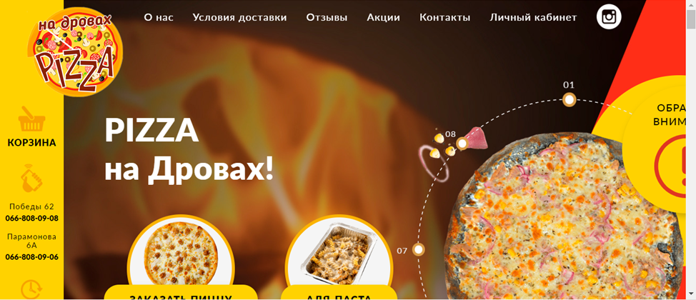

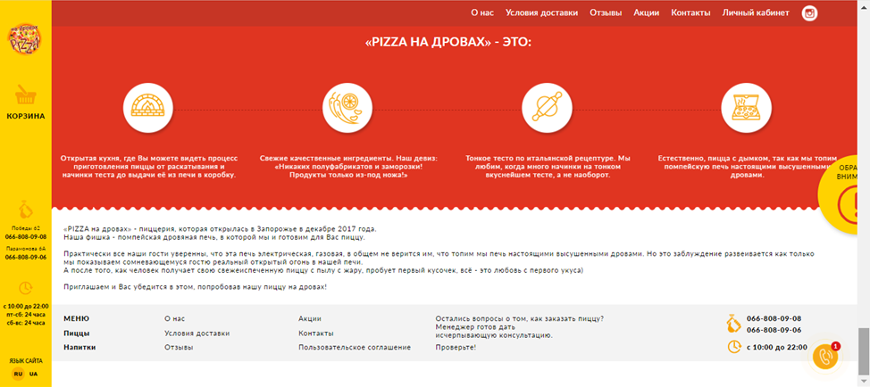

Додаток Б

Доставка
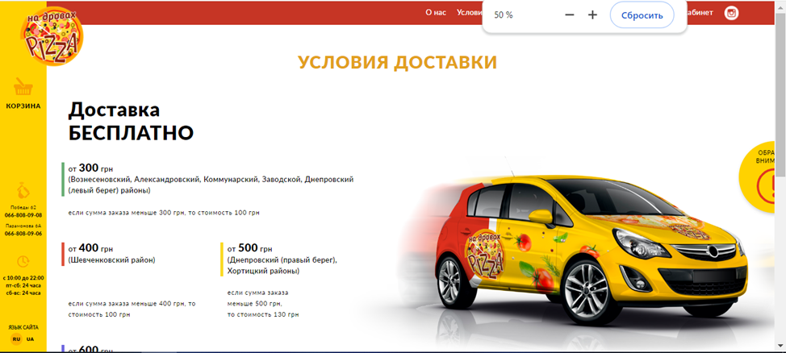
Асортимент
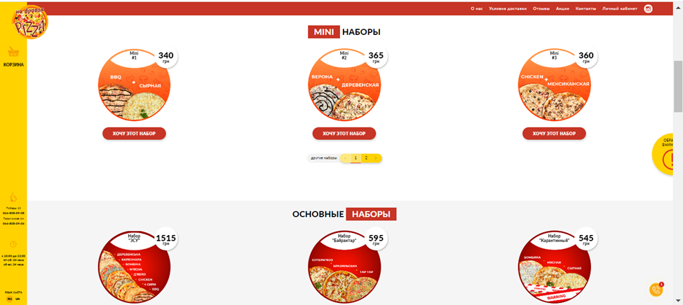

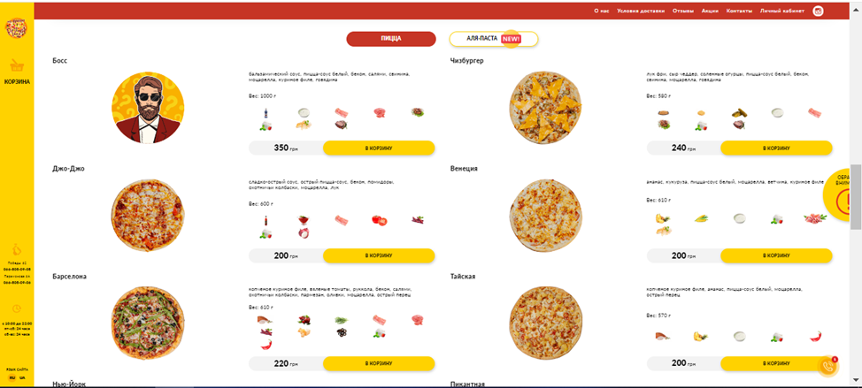

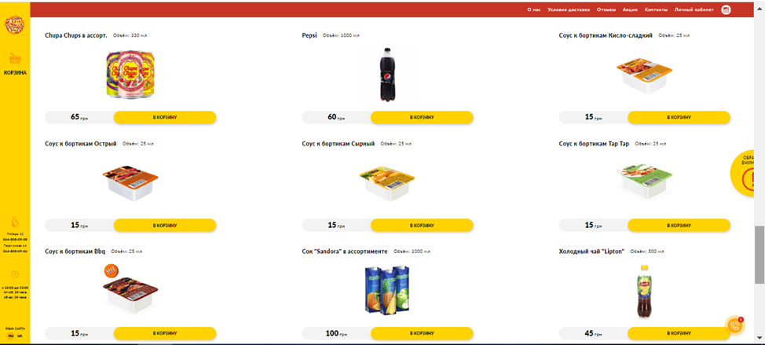

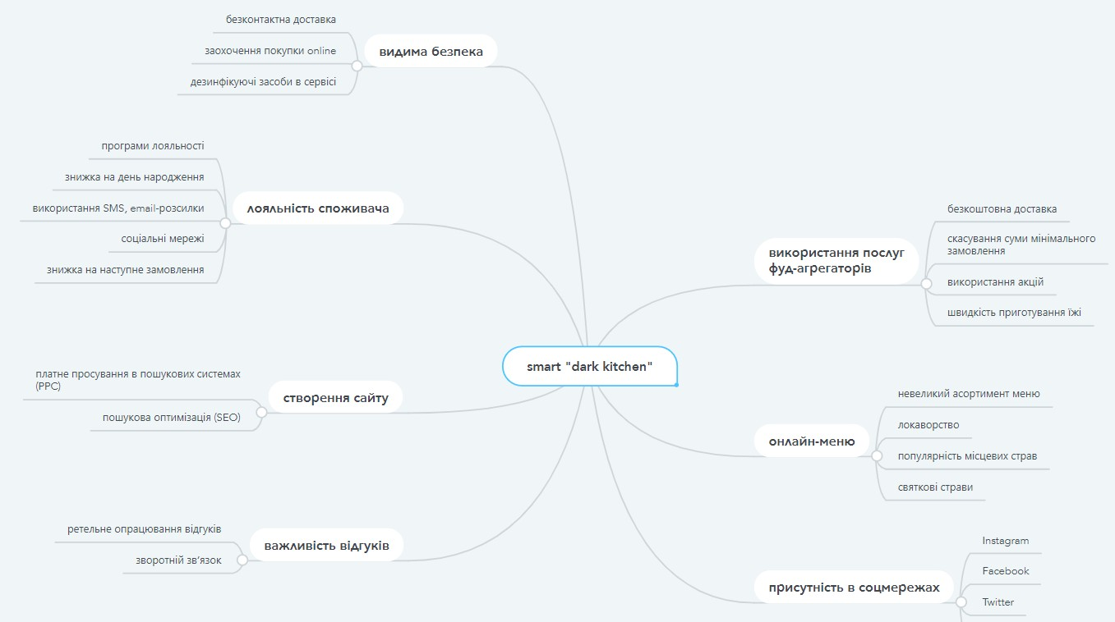
ДОДАТОК В

Додаток Д
Акції та відгуки
